课程编号：ELC05010
北京理工大学 2015 − 2016 学年 第 一 学期
2014级《电路分析基础B》期末试题A卷参考答案
题号 | 一 | 二 | 三 | 四 | 五 | 六 | 七 | 八 | 总分
满分 | 18 | 18 | 10 | 10 | 10 | 10 | 10 | 14 | 100
评阅人

一、（本题共18分，包含3个小题，每小题6分）
1．电路如图1.1所示，（1）求电流I；（2）求电压U_{ab}。

解：（1）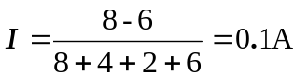
图1.1
4Ω
I
2Ω
8V
+
−
+
−
6V
a
b
8Ω
6Ω

（2）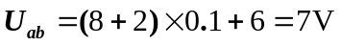

2. 若将图1.2（a）所示单口网络等效变换为图（b）所示单口网络，试求电压U_{OC}和电阻R₀。
解：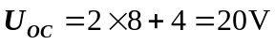
图1.2
a
b
+
−
R₀
U_{OC}
（b）
8Ω
2A
−
+
b
4V
（a）
a
6Ω
4Ω
R₀=4+8=12Ω

3．电路如图1.3所示，分别求受控源和电流源的功率，并分别判断是提供功率还是吸收功率。
3U
图1.3
10

0.5A
+

−
+ U −
+

−
U_{I}
解： 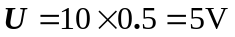
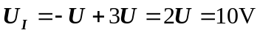
提供功率
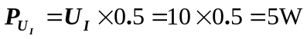 吸收功率
二、（本题共18分，包含3个小题，每小题6分）

1. 电路如图2.1所示，已知U_{S}=30V，R₁=6Ω，R₂=4Ω，R₃=8Ω。开关k合于a时，电路已处于稳态，t =0时将开关k合向b，试求开关k合向b时的i_{L}(0₊)及u_{L}(0₊)。
图2.1
a
R₁
L
U_{S}
+

−
+

−
u_{L}
i_{L}
b
R₂
R₃
k
t=0

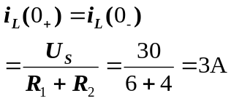 解：

2．在图2.2所示的二阶电路中，已知电路的零输入响应为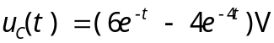，
（1）判断电路的阻尼性质（过阻尼、临界阻尼、欠阻尼、无阻尼）；（2）若R=5Ω，求电路中的参数L和C。
+

-
u_{S}
R
L
C
图2.2
u_{C}
+ -
解：（1）过阻尼非振荡衰减

（2） LCs² + RCs + 1 = 0
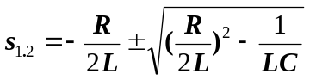

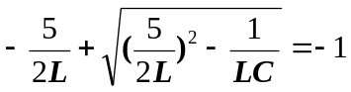

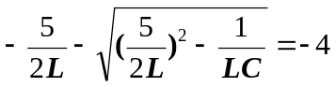

解得 L=1H，C=0.25F

3. 单口网络的相量模型如图2.3所示，求单口网络的等效阻抗。
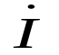
图2.3
j8Ω
3
−j6Ω
a
b
解：设ab端口电压相量为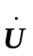
则：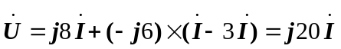
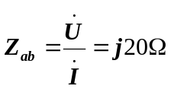

三、（本题10分）电路如图3所示，试用网孔分析法求电路中电流I。

解：设：网孔电流分别为I_{1、}I_{2、}I_{3，}方向如图所示。
图3
1Ω
3Ω
2Ω
+ 7V −
2Ω
2A
I
4Ω
I₁
I₃
I₂

则： 6I₁ - 3I₂ - I₃=0
-3I₁ +9I₂ - 4I₃=7
I₃=2

I =I₁ - I₂ =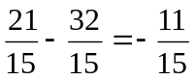A

四、（本题10分）电路如图4所示，试用节点分析法求电路中的电压U和电流I。
2Ω
I
6V
2Ω
5U
1Ω
1Ω
图4
+
−
+
−
2V
+
U
−
U₃
U₁
U₂
U₄
解：设：节点电压分别为U_{1、}U_{2、}U_{3、}U₄。
则： U₁= -2V,
U₄= 6V
-U₁ + 2U₂ - U₃=5U
-U₂ +2U₃ -U₄=0
U=U₃ =-2V
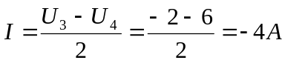

五、（本题10分）在图5所示正弦稳态电路中，已知两个电阻消耗的功率为60W，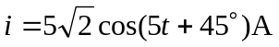，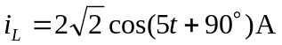。（1）求电路参数R和电压u；（2）Z_{L}的实部及虚部均可变，若使Z_{L}获得最大功率，Z_{L}应为何值？
图5
+

−
10Ω
R
1H
i_{L}
u

Z_{L}
i
解：相量图
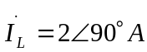
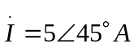
(1) 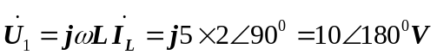

已知两个电阻消耗的功率为60W,
即：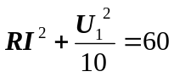 , R=2Ω
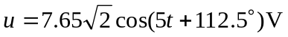
(2) Z₀ =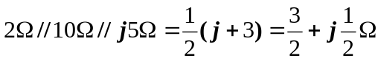
当Z_{L} = Z₀ *=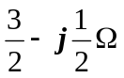 时，可获得最大功率。
六、（本题10分）正弦稳态电路如图6所示，已知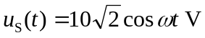，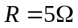，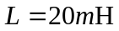，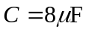，且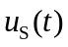与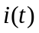同相位。（1）求电压源的角频率；（2）求电流的有效值；（3）求RLC串联电路的平均功率P、无功功率Q和视在功率S。
L
u_{L}(t)
+ -
i(t)
+
u_{C}(t)
-
C
+
u_{S}(t)
-
R
图6
解：（1）由于与同相位，电路发生谐振, 电压源的角频率等于谐振角频率。
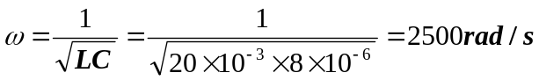

（2） 电路发生谐振时，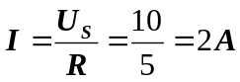
（3） 电路发生谐振时，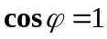
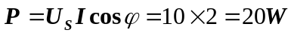
Q = 0
S = P = 20VA

七.（本题10分）电路及参数如图7所示。在t = 0时，开关闭合，开关闭合前电路已达稳态。（1）求开关闭合后u (t)(t≥0)随时间的变化规律；（2）画出u (t) (t≥0)的变化曲线。
u(t)
4Ω
图7
6A
0.2F
t=0
6Ω
2Ω
+
−
解：（1）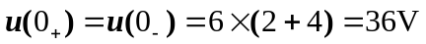
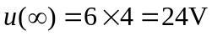
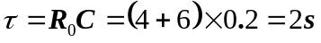
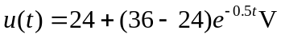
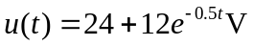
t/s
u(t)/V
24
36

（2）

八、（本题共14分，包含2个小题，每小题7分）
1. 无源二端网络N₀（见图8.1）端口电压和电流分别为：

N₀
u
+
−
图8.1
i
，
。试求：
（1）电压有效值U、电流有效值I；
（2）二端网络N₀的平均功率P。
解：（1）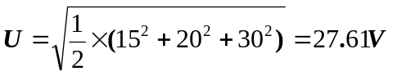
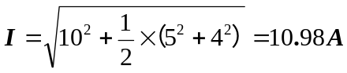

（2） 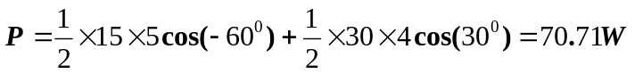

2、正弦稳态电路如图8.2所示，已知电源电压有效值U_{S}=5mV，频率f=3kHz，电感L=40mH，电路品质因数Q=60。（1）求电路谐振时电感电压有效值U_{L}和电容电压有效值U_{C}；（2）求电阻R；（3）求电路谐振时电流i的有效值I。
R
L
C
+ u_{C} -
+
图8.2
−
u_{S}
i
+ u_{R} -
+
u_{L}
-
解：（1）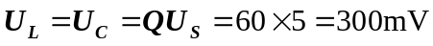

（2）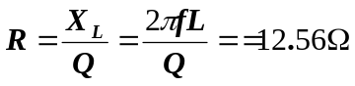

(3) 